PODALJŠANO BIVANJE DOMA
Obeležitev dneva Zemlja | Ker je 22. aprila svetovni dan Zemlje, torej praznik, posvečen našemu planetu, je idealen dan, da razmisliš o svojem vplivu na okolje.  - Oglej si lanski prispevek Infodroma: https://www.youtube.com/watch?v=d3B-TgHzBRw  - Nariši risbico ali strip z glavnim junakom mamo Zemljo.  - Pojdi ven in naredi nekaj koristnega za okolje  (posadi rastlino, prekoplji zemljo na vrtu, poberi smeti,  recikliraj ...).  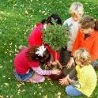  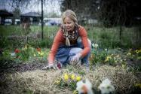  - V lonček ali gredico nekaj posej ali posadi en krompir in vsak dan opazuj spremembe. Opažanja zapiši ali pa nariši.  - Pouči se, kakšno je pravilno ločevanje odpadkov.  - V trenutni situaciji kar nekaj odpadkov konča, kjer ne bi smeli. Oglej si spodnje slike, ki služijo ozaveščanju o pravilnem ravnanju z odpadki. Bi tudi ti znal oblikovati domiseln letak?

